附件2

贵州交通技师学院
关于开展汽车机械维修工、电工技师
及以上职业等级认定考核工作
疫情防控的要求

为深入贯彻习近平总书记关于疫情防控的重要指示精神，落实国务院联防联控机制、贵州省省委省政府部署要求，按照贵州省人力资源和社会保障厅、贵阳市新冠疫情防控工作领导小组安排，从严从实落实各项防控措施，确保2021年12月18—19日、25—26日91余名汽车机械维修工及电工职业技能认定工作安全、顺利开展，特制订本疫情防控要求。
一、总体要求
（一）凡报名参加贵州交通技师学院汽车机械维修工、电工技师及高级技师职业技能等级认定的人员，须严格遵守《关于开展汽车机械维修工、电工技师及以上职业等级认定考核工作疫情防控的要求》，考生考试前应仔细阅读防控要求、承诺已知悉防疫要求，自愿承担因不实承诺应承担的相关责任、接受相应处理。
（二）考试全过程，考生应自觉接受工作人员检查，如实报告个人情况，主动出示疫情防控检查所需的本人“贵州健康码、国家通信行程卡”绿码及新冠病毒疫苗全程接种码。凡隐瞒或谎报旅居史、接触史、健康状况等疫情防控重点信息，不配合工作人员进行防疫检测、询问、排查、送诊等造成的一切后果由考生自行负责，同时取消其相应考试资格，并按相应违纪违规行为处理规定处理。如有违法情况的，将依法追究其法律责任。
二、疫情防控重要要求
（一）有下列情况之一的，不得参与认证
1.14天内有境内中高风险地区、港台地区、境外旅居史的人员。
2.新冠肺炎确诊病例、无症状感染者和密切、次密接人员。
3.14天内有本土阳性病例报告地区(尚未调整风险等级)旅居史或与阳性病例活动轨迹有交集人员。
4.在居家隔离或健康监测期内的人员。
5.考试期间有发热、咳嗽、腹泻等症状且不能排除新冠病毒感染的人员。
6.到达我省后14天内旅居地区调整为中高风险等级的考生。
7.其他风险人员有未满足健康申报、新冠病毒核酸检测阴性证明等情况者。
8.考试当天，经现场医务人员评估后有可疑症状、需配合 工作人员按卫生健康部门要求到相应医院就诊的认证人员。
(二)核酸检测要求
1.参加本次职业技能认证的人员若14天内无出省旅居史，且无风险人员接触史、无发热史，在测温、扫“三码"正常的情况下，校外人员持考试前48小时内核酸检测阴性证明入场认定。
2.参加本次职业技能认证人员14天内有省外低风险地区旅居史，旅居地直到认证前仍为低风险地区，且无阳性病例报告，无阳性病例活动轨迹的，持5天2次核酸检测阴性证明（最后一次核酸检查在考试前48小时内）入场认证。
3.参加本次职业技能认证人员14天内有发热、咳嗽等症状的人员,发热、咳嗽等症状已经消失且认证当天扫两码正常、入场体温检测正常(低于37.3"C)，持5天2次核酸检测阴性证明（最后一次核酸检查在考试前48小时内）方可入场认证。
三、考生入场检测规定
（一）考生应至少提前60分钟到达认证场所，全程佩戴一次性使用医用口罩。
（二）所有考生入场前必须配合进行体温检测，扫描贵州健康码"通信大数据行程卡”，查验身 份证、准考证及核酸检测证明，并签署《个人健康情况申报表》（详见附件1），体温正常(低于37.3°C)、贵州健康码”行程码”均为绿码，核酸检测证明为阴性，且满足行程管理要求的认证人员方可入场。
（三）体温大于37.3°C的考生,须立即安排进入临时隔离检查室，由现场医务人员使用水银温度计进行体温复测，并排查其流行病学史。经现场医务人员复查体温正常、无流行病学史等综合评估后，可以进入认证点。连续3次测量体温≥37.3°C的考生不得进入校园，视为放弃培训或认证资格。
四、其它相关要求
（一）考生应自备一次性使用医用口罩，进入考场前除核验身份时，须全程佩戴，做好个人防护。未按要求佩戴口罩的考生，不得进入考点考场。考试过程需全程佩戴口罩。
（二）除考生和工作人员外，无关人员一律不得进入考点。除考试相关公务车辆和工作人员车辆外，社会车辆不得进入考点。建议考生尽量选择乘坐公共交通工具前往考点，尽量选择考点附近住宿或提前乘车前往考点，要把堵车因素和入场检测时间考虑在内。接送考生车辆，应在距离考点大门一定距离处即停即走，避免造成交通拥堵。建议考生提前了解天气状况，做好防雨防晒的个人防护准备。
（三）认证结束后，认证人员要按指令有序离场，不得拥挤扎堆，保持适当安全距离。废弃口罩应自行带走或放到指定垃圾桶，不得随意丢弃。
（四）若认证前国家、省关于疫情防控的规定发生变化，将根据新规定另行公布考试有关疫情防控要求。请参与此次职业技能认证人员务必在考试前密切关注有关疫情防控规定和要求的变化，做好相应的参考准备，确保顺利参加认证。

附件：个人健康情况申报表

贵州交通技师学院
2021年12月10日
附件
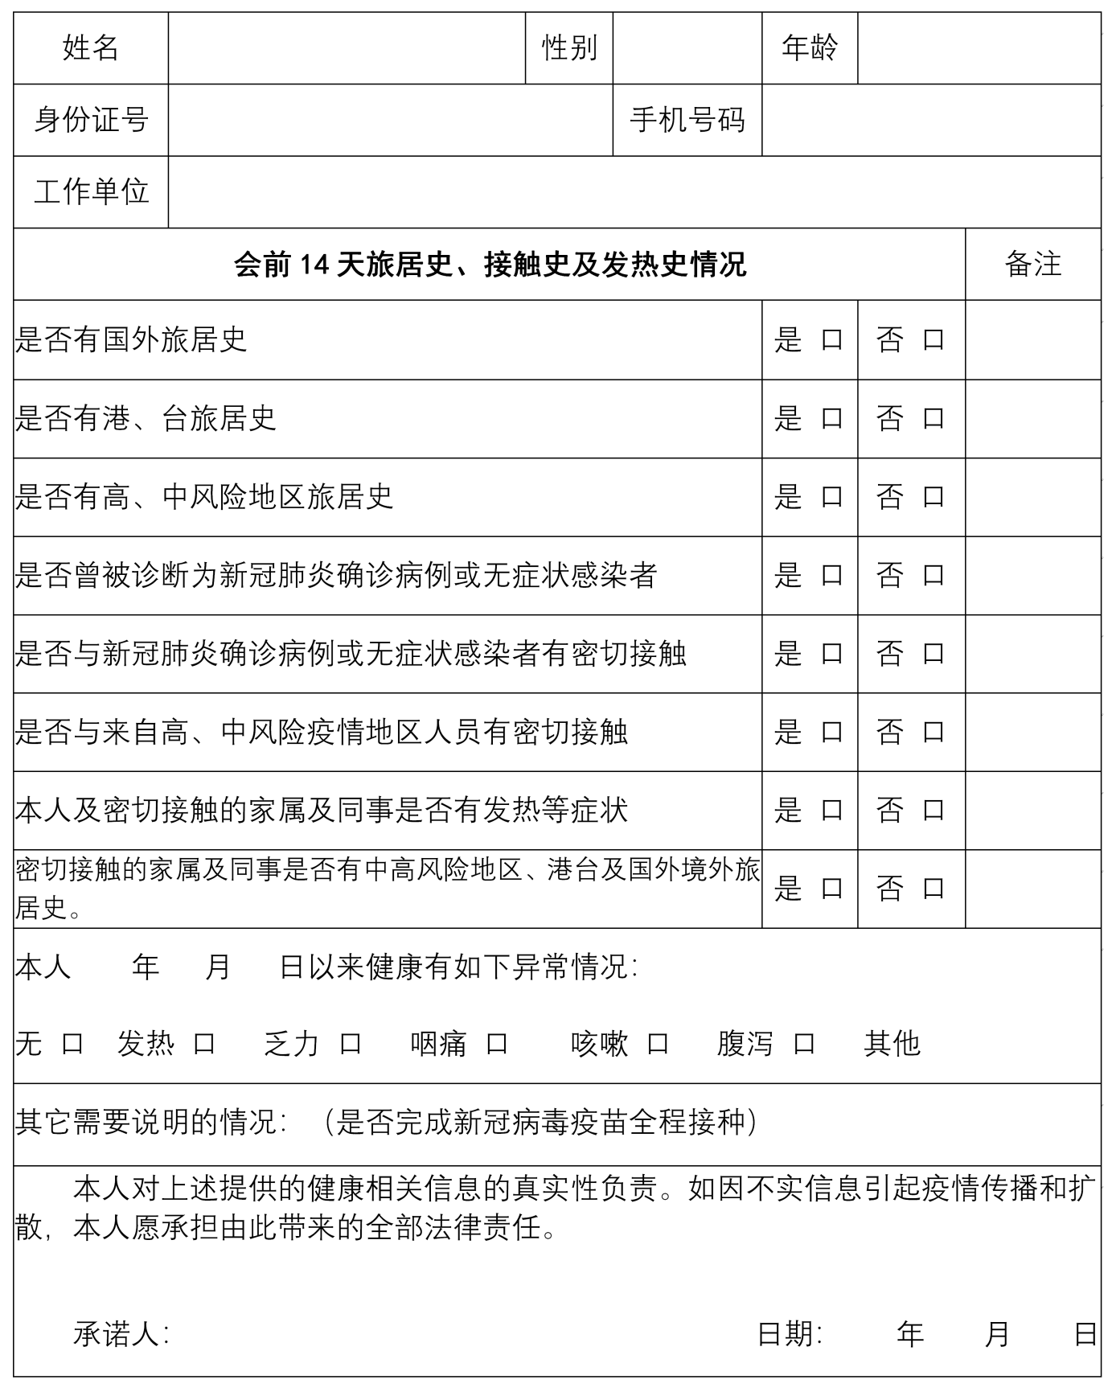
个人健康情况申报表

